CENTRALE EXAMENCOMMISSIE VASTSTELLING OPGAVEN SCHRIFTELIJK EXAMEN L.B.O.-M.A.V.O.-H.A.V.O.-V.W.O.

VOORBEELDEXAMEN HAVO SCHEIKUNDE
- Toelichting bij het voorbeeld examen
- Voorbeeld examen

augustus 1982

2
Toelichting bij het Voorbeeldexamen HAVO scheikunde
Inleiding
Het voorbeeld examen heeft de bedoeling een indruk te geven van het scheikunde-examen HAVO nieuwe stijl, dat voor het eerst in mei 1983 zal worden afgenomen.
Terwille van de vergelijkbaarheid is bij de constructie van het voorbeeldexamen uitgegaan van de toetsdoelen van het examen 1982, eerste tijdvak. Dit uitgangspunt hield in dat meer- keuzevragen moesten worden omgezet in open-vraagvorm met behoud van toetsdoel. Deze
„vertaling” bleek niet altijd eenvoudig te zijn. Hierdoor is de vraagstelling in het voorbeeld- examen niet altijd ideaal te noemen en is kritiek op formulering van de vragen en opbouw van opgaven ongetwijfeld mogelijk.
De bedoeling van het voorbeeldexamen wordt hierdoor echter niet aangetast.
Variabele samenstelling
De examens-oude-stijl hadden een vrij constante samenstelling: het meerkeuzegedeelte bestond uit 40 vragen; het open-vragen-gedeelte was opgebouwd uit 4 opgaven. ieder bestaande uit 4 vragen.
Het examen-nieuwe-stijl geeft een heel ander beeld te zien: zowel liet aantal opgaven als liet aantal vragen per opgave is variabel. Het voorbeeldexamen geeft hiervan een duidelijke indruk.
Twee vraagsoorten
In de examens-nieuwe-stijl worden twee vraagsoorten onderscheiden: vragen gemerkt met een * (stervragen genoemd) en vragen zonder nadere aanduiding (andere vragen genoemd). De stervragen eisen van de kandidaat in het algemeen meer inzicht en/of een uitvoeriger beantwoording dan de andere vragen. Deze andere vragen zijn meestal minder complcx van aard en in vele gevallen zal met een korte beantwoording kunnen worden volstaan.
Het onderscheid tussen de beide vraagsoorten wordt in het examen aangegeven om de door- zichtigheid van het examen voor de kandidaat te vergroten, dit vooral met het oog op de normering.
Normering
Naast het inhoudelijke verschil wordt er ook verschil tussen de beide vraagsoorten gemaakt voor wat betreft de normering. Goede beantwoording van een stervraag zal als regel 4 pu nten opleveren, terwijl een volledig juist antwoord op een andere vraag in het algemeen 2 punten scoort.
Er kunnen zich omstandigheden voordoen die het noodzakelijk maken van het boven gestelde af te wijken, maar deze afwijkingen zullen zeer beperkt zijn in aantal en omvang.
Gestreefd wordt naar een ongeveer gelijk (maximaal te behalen) aantal scorepunten voor de beide vraagsoorten. Gezien de voorgenomen normering houdt dit in dat de verhouding t usscn stervragen en andere vragen ongeveer 1 op 2 zal zijn.
Het examen als geheel
Het onderscheid tussen de twee vraagsoorten en de daarbij voorgenomen normering stellen, samen met het maximum van 90 scorepunten, beperkingen aan de variabele samenstelling van het examen. Naast de min of meer vaste verhouding tussen stervragen en andere vragen zal ook het totale aantal vragen nagenoeg constant moeten zijn. Het voorbeeld examen geeft een tweetal uitwerkingen:
RL 11 stervragen en 23 andere vragen CM 12 stervragen en 21 andere vragen
Het aantal vragen per opgave en daarmee het aantal opgaven blijft echter variabel.
RL/CM
In het examen-oude-stijl kwamen in de laatste jaren in het meerkeuzegedeelte geen RL- en CM-vragen meer voor. In het open-vragen-gedeelte kwamen, naast 2 gemeenschappelijke opgaven, 2 RL- en 2 CM-opgaven voor. Samengevat betekent dit dat de RL-, respectievelijk CM-vragen l/4 deel van het examen uitmaakten. In het voorbeeld examen is, in scorepunten gezien, het RL-, respectievelijk CM-deel 24% ; een aandeel overeenkomstig de examens-oude- stijl. Het is de bedoeling deze verdeling vooralsnog aan te houden.

3
Voorbeeldexamen Havo Scheikunde
1 . Hoeveel elektronen en hoeveel neutronen bevinden zich in een ion $\begin{matrix}55 \\ 26\end{matrix} \text{Fe}$ ²⁺ ?
2. Men voegt aan 50 ml 0,12 molair natriumhydroxide-oplossing 100 ml water toe.
Bereken de molariteit van de verdunde oplossing.
3. Gegeven het volgende gasevenwicht:
2 I (g) I₂ (g)
a Hoe noemt men de binding die wordt verbroken bij de omzetting van I₂ (g) in I (g)?
Onder bepaalde omstandigheden ligt dit evenwicht rechts.
Een leerling beweert dat in deze evenwichtstoestand per seconde meer moleculen I₂ worden gevormd dan worden omgezet.
- Leg uit of deze bewering juist is.
Als het even wich tsmengsel wordt samengeperst, verandert zowel de snelheid van de reactie naar rechts als die van de reactie naar links.
Na enige tijd heeft zich een nieuw evenwicht ingesteld.
- Leg uit dat in de nieuwe evenwichtstoestand de reactiesnelheden allebei groter zijn geworden en wel evenveel.
- Een leerling lost ijzer(III)chloride op in water.
  - Beredeneer of bij het oplossen van ijzer(lIl)chloride elektronenoverdracht plaatsvindt.
De leerling voegt aan de oplossing van ijzer(III)chloride een oplossing van tin(Il)chloride toe.
Er vindt een reactie plaats waarbij onder andere ionen Fe²⁺ ontstaan.
* b. Geef de vergelijking van deze reactie.
- Men elektrolyseert de volgende oplossingen met behulp van platina-elektroden.
I een natriumchloride-oplossing,
II een zilvcrnitraat-oplossing.
Welk deeltje reageert aan de negatieve elektrode in I en welk deeltje aan de negatieve elektrode in II?
- In de industrie wordt ammoniak bereid door stikstof en waterstof onder hoge druk en bij verhoogde temperatuur over een katalysator te leiden.
In het reactievat stelt zich het volgende gasevenwicht in:
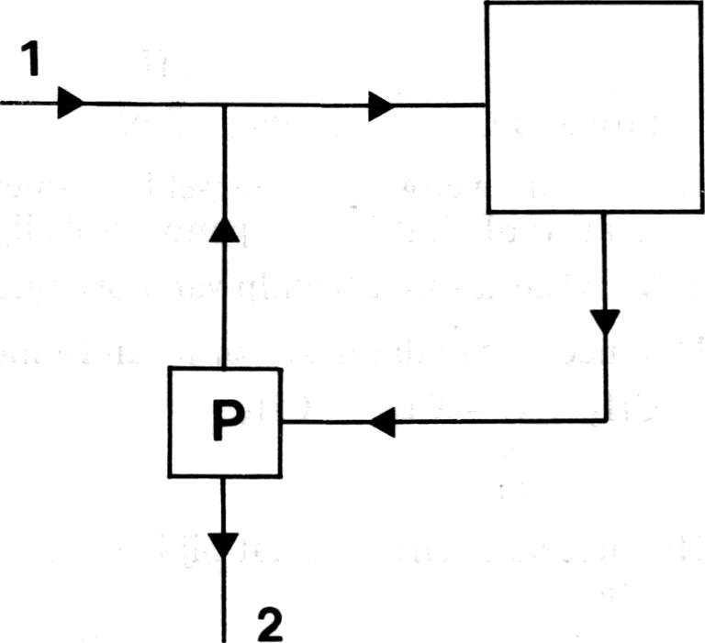
N₂ (g) + 3 H₂ (g) 2 NH₃ (g)
reactie vat
In nevenstaand blokschema is de ammoniakbereiding weergegeven.
Om de ammoniak uit het evenwichtsmengsel af te scheiden wordt dit mengsel van hct reactievat naar een vat P geleid en daar afgekoeld tot een temperatuur waarbij ammoniak condenseert.
De stikstof en waterstof, die bij deze temperatuur niet condenseren, worden naar het reactievat teruggevoerd.
- Welke stof’(ïen) bevat leiding l en welke stof(fen) bevat leiding 2 (zie blokschema)?
De enthalpieverandering bij de vorming van l mol ammoniak is -46 kJ mol⁻¹ .
- Leid hieruit af of de vorming van ammoniak een exotherm of een endotherm proces is.
Stikstof en waterstof worden in de volumeverhouding 1 : 3 in het reactievat gevoerd.
Het evenwichtsmengsel dat ontstaat, bevat 24 volumeprocent ammoniak.
- c. Bereken het volumepercentage waterstof in het evenwichtsmengsel.

4

  - d. Leg uit of het evenwichtsmengsel evenveel ammoniak zou bevatten als men, onder
overigens dezelfde omstandigheden, geen katalysator zou gebruiken.
Ammoniak wordt gebruikt om de kunstmest ammoniumsulfaat te bereiden. Daartoe laat men ammoniakgas met zwavelzuur reageren:
2 NH₃ (g) + H₂SO₄ (1) → (NH₄)₂SO₄ (s)
e. Bereken hoeveel mol ammoniak minimaal nodig is om 200 gram ammoniumsulfaat te maken.
- Bij het kraken van grote moleculen ontstaan kleine moleculen. Neem aan dat een molecuul
C₁₂H₂₆ bij kraken in twee stukken breekt waarbij het ene stuk een molecuul C₄H₁₀ is.
  - Geef de molecuulformule van het andere stuk.
Men laat C₄H₁₀ en chloor onder invloed van licht met elkaar reageren. Bij deze reactie ontstaan onder andere stoffen met de molecuulformule C₄H₉Cl.
  - Van welk type reactie is hier sprake?
  - Geef de structuurformules van alle vertakte verbindingen met de formule C₄H₉Cl.
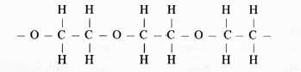
- Beschouw onderstaand gedeelte van de structuurformule van een polymeer.
  - Leg uit of dit polymeer een thermoplast of een thermoharder is.
Het polymeer is ontstaan uit een monomeer waarbij water is afgesplitst.
  - Geef de naam van het monomeer.
- Ethanol reageert als volgt met natrium:
2 CH₃ — CH₂ — OH (1) + 2 Na (s) → H₂ (g) + 2 CH₃ — CH₂ — ONa (s)
Het naast waterstof gevormde natriumethanolaat is een zout.
Propanon geeft met natrium eveneens waterstofontwikkeling, waarbij ook een zout ontstaat.
Men veronderstelt dat de reactie met natrium optreedt doordat propanon in evenwicht
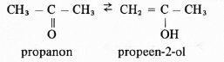
is met een isomeer die een OH groep bevat:
Hoewel dit evenwichtsmengsel bij kamertemperatuur vrijwel geheel uit propanon bestaat, verdwijnt het propanon volledig bij toevoeging van overmaat natrium.
  - a. Verklaar dit met behulp van bovengenoemde veronderstelling.
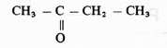
Men neemt aan dat deze vorm van isomerie ook optreedt bij butanon:
Hiermee verklaart men dat bij het toevoegen van natrium aan butanon twee zouten ontstaan.
- b. Geef de structuurformules van de negatieve ionen van deze zouten.

5

- Men lost 0,50 mol van het zuur HIO₄ op in water en vult aan tot één liter.
In deze oplossing blijkt [H⁺ (aq)] 0,10 mol 1⁻¹ te zijn.
  - Bereken hoeveel mol ongesplitst HIO₄ zich in de oplossing bevindt.
Aan de oplossing voegt men een schepje van het zout NaIO₄ toe.
(De volumeverandering die hierdoor optreedt, moet buiten beschouwing worden gelaten.)
Door het toevoegen van het zout blijkt de pH te veranderen.
- b. Leg uit hoe het komt dat de pH dan verandert.
11 . Sommige brandstoffen bevatten zwavelhoudende verbindingen. Zo kan in aardolie bijvoorbeeld ethaanthiol, C₂H₅SH (1), voorkomen.
Bij de verbranding hiervan kan de lucht verontreinigd worden met zwaveldioxide.
- Geef de vergelijking van de volledige verbranding van ethaanthiol.
Het gcvormde zwaveldioxide wordt in de lucht omgezet in zwavelzuur.
Hierdoor is regen water zuur. In Nederland heeft regenwater gemiddeld een pH = 3,50.
* b. Bereken hoeveel mg zwavelzuur in 1,0 liter regenwater van pH = 3,50 is opgelost.
Neem hierbij aan dat elk molecuul H₂SO₄ twee H⁺ ionen afsplitst en dat in regenwater
geen andere zuren zijn opgelost.
Zuur regen water heeft schadelijke effecten. Zo tast het oude gebouwen aan die gebouwd zijn met kalksteen. Kalksteen bestaat hoofdzakelijk uit calciumcarbonaat.
- Geef de vergelijking van de reactie die optreedt als zuur regenwater in contact komt met kalksteen.
- Leg uit waarom de reactie van zuur regenwater met kalksteen sneller zal verlopen naarmate het regenwater zuurder is.
Soms komt bij proeven op school zwaveldioxide vrij. Als men wil voorkomen dat dit in de lucht terecht komt, kan men het vrijkomende gas leiden door een oplossing die met zwaveldioxide reageert.
* e. Welke oplossing zou men hiervoor kunnen gebruiken? Licht het antwoord toe met een
reactievergelijking.

De opgaven 12 RL en 13 RL staan op blz. 6.
De opgaven 12 CM en 13 CM staan op blz. 7 en 8.

6

De volgende opgaven 12 RL en 13 RL zijn in het bijzonder bestemd voor kandidaten die volgens het gewone programma (het zogenaamde Rijksleerplan) zijn opgeleid.
De CMLS-kandidaten slaan deze vragen dus over en gaan verder met de opgaven 1 2 CM en 13 CM, die staan op blz. 7 en 8.

12 RL. Men noemt water hard als het veel Ca²⁺ en/of Mg²⁺ ionen bevat.
De hardheid is evenredig met het totale aantal Ca²⁺ en Mg²⁺ ionen per liter water. Hierbij maakt het niet uit welke van beide ion-soorten aanwezig is.
Men heeft een oplossing van CaC1₂ en een oplossing van MgCl₂ . In beide oplossingen is hetzelfde aantal grammen zout per liter opgelost.
* a. Beredeneer welke van beide oplossingen de grootste hardheid heeft.
In het vervolg van deze opgave wordt ervan uitgegaan dat leidingwater geen Mg²⁺ ionen bevat.
Een van de hinderlijke gevolgen van hard water wordt merkbaar bij het gebruik van zeep (kaliumstearaat, C₁₇H₃₅COOK).
Als men een kaliumstearaatoplossing in hard water brengt, ontstaat een vaste stof.
b. Geef de vergelijking van het ontstaan van deze vaste stof.
De hardheid kan worden uitgedrukt in zogenaamde Duitse hardheidsgraden, aangegeven met °D.
De hardheid is 1 °D als het water 7,1 mg Ca²⁺ ionen per liter bevat.
In Den Haag bevat het leidingwater 3,2 10⁻³ mol Ca²⁺ ionen per liter.
- c. Bereken de hardheid van Haags leidingwater, uitgedrukt in Duitse hard heidsgradcn.
13 RL. Men wil de molariteit van een NH₄NO₃ oplossing bepalen. Men doet dat door middel van een terugtitratie. Hiertoe neemt men een bepaalde hoeveelheid van de NH₄NO₃ oplossing en voegt hieraan overmaat natronloog van bekende molariteit toe. Vervolgens kookt men liet gevormde NH₃ uit.
  - Beschrijf hoe men -anders dan door ruiken- kan nagaan of alle NH₃ is uitgekookt; geef daarbij aan wat men waarneemt.
Na het uitkoken titreert men de oplossing met zoutzuur.
  - Geef de vergelijking van de reactie die tijdens de titratie optreedt.
  - Welke ionen zijn in het equivalentiepunt in de oplossing aanwezig?
Voert men de titratie uit met een indicator dan is de keuze van de indicator belangrijk : de indicator moet van kleur veranderen als de equivalente hoeveelheid zoutzuur is toegevoegd. Bij deze titratie is dat het geval als men indicatoren met een omslagtraject tussen pH = 10 en pH = 4 gebruikt.
Kiest men een indicator met een omslagtraject buiten deze grenzen dan is het gevolg dat men te weinig of te veel zoutzuur toevoegt. Zo’n verkeerde keuze is de indicator dimethylgeel.
- d. Leg uit of men een te grote of een te kleine waarde voor de molariteit van de NH₄NO₃ oplossing zou vinden als men dimethylgeel als indicator zou kiezen.

EINDE RL-GEDEELTE
7

De nu volgende opgaven 12 CM en 13 CM zijn in het bijzonder bestemd voor kandidaten die volgens het experimentele programma van de CMLS zijn opgeleid.

12 CM. Men noemt water hard als het veel Ca²⁺ en/of Mg²⁺ ionen bevat. De Mg²⁺ ionen worden in deze opgaven buiten beschouwing gelaten.
Een van de hinderlijke gevolgen van hard water wordt merkbaar bij gebruik van zeep
(kaliumstearaat, C₁₇H₃₅COOK). Als men een kaliumstearaatoplossing in hard water
brengt, ontstaat een vaste stof.
- Geef de vergelijking van het ontstaan van deze vaste stof.
Men heeft synthetische zepen ontwikkeld die in hard water geen neerslag geven.

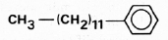
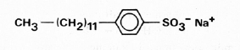
Zo’n synthetische zeep is bijvoorbeeld natriumdodecylbenzeensulfonaat:
Deze zeep wordt gemaakt uit dodecylbenzeen:

Natriumdodecylbenzeensulfonaat vertoont wel waswerking, dodecylbenzeen niet.
* b. Leg uit waarom dodecylbenzeen geen waswerking vertoont en natriumdodecyl-
benzeensulfonaat wel.
Een andere manier om de bezwaren van hard water te ondervangen, is het water te ontharden met behulp van een ionenwisselaar. Zo’n ionenwisselaar bestaat uit korreltjes kunsthars waaraan Na⁺ ionen zijn gebonden. Deze Na⁺ ionen worden bij het ontharden van water uitgewisseld tegen Ca²⁺ ionen:
Aan een ionen wisselaar is 4,0 kg Na⁺ ionen gebonden.
Men wil met behulp van deze ionenwisselaar water ontharden dat 0,142 kg Ca²⁺ ionen per m³ bevat.
* c. Bereken hoeveel m d water men maximaal kan ontharden.
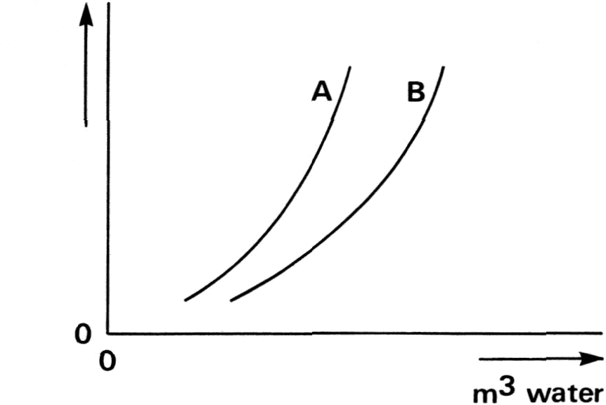
Als de ionenwisselaar is uitgeput, kan deze worden geregenereerd met een geconcentreerde oplossing van NaCl.
kg
NaCI
In nevenstaand diagram is het verband weergegeven tussen het aantal kg NaCl dat is gebruikt om de ionenwisselaar te regenereren en het aantal m³ water dat met de geregenereerde ionenwisselaar kan worden onthard.
De lijnen A en B hebben betrekking op water met een verschillende hardheid.
* d. Leg uit welke lijn betrekking heeft
op het hardste water.

8

13 CM. Aan een zilvernitraatoplossing voegt men overmaat toe van een oplossing van
kaliumjodaat (KIO₃). Er slaat zilverjodaat neer waarbij zich het volgende evenwicht instelt:
AgIO₃ (s) Ag ⁺ (aq) + IO₃ ⁻ (aq)
Men wil de evenwichtsconstante van dit evcnwicht berekenen.
Daartoe filtreert men de suspensie en neemt 100 ml van het filtraat.
Hierin gaat men de [Ag⁺ (aq)] en de [IO₃ ⁻ (aq)] bepalen.
De [Ag⁺ (aq)] wordt bepaald door titratie met een kaliumjodide-oplossing. Aangenomen mag worden dat hierbij alle Ag⁺ ionen als zilverjodide neerslaan.
Als uitkomst van de bepaling vindt men dat de [Ag⁺ (aq)] 1,0 • 10⁻⁴ mol l⁻¹ bedraagt.
Vervolgens verwijdert men het gevormde zilverjodide en gaat dan de [IO₃ ⁻ (aq)] bepalen.
Daartoe zuurt men de oplossing, die de jodaationen bevat, aan en voegt overmaat kaliumjodide toe.
In het nu ontstane zure milieu treedt de volgende reactie op:
IO₃ ⁻ (aq) + 5 l ⁻ (aq) + 6 H⁺ (aq) → 3 I₂ (aq) + 3 H₂O (l)
Uit de gevormde hoeveelheid I₂ kan men de hoeveelheid lO, in de oorspronkelijke 100 ml filtraat afleiden.
- a. Beschrijf hoe men de hoeveelheid I₂ kan bepalen; vermeld de benodigde chemicaliën
en de waarnemingen. (Het is niet nodig in te gaan op liet te gebruiken glaswerk en de
uit te voeren berekeningen.)
Als uitkomst van de bepaling vindt men dat de hoeveelheid I₂ 1,5 • 10⁻⁴ mol bedraagt.
- b. Bereken de evenwichtsconstante van het evenwicht
AgIO₃ (s) Ag ⁺ (aq) + IO₃ ⁻ (aq)

EINDE CM-GEDEELTE

